Tillsynsbegäran – information om höga naturvärden i avverkningsanmälan A 50386-2022 i Söderköpings kommun

Detta dokument behandlar höga naturvärden i avverkningsanmälan A 50386-2022 i Söderköpings kommun. Denna avverkningsanmälan inkom 2022-11-01 00:00:00 och omfattar 3,9 ha.

Vi begär härmed att Skogsstyrelsen fattar beslut enligt miljöbalken som säkerställer att skogens höga naturvärden bevaras samt säkerställer att EU-lagstiftning efterlevs och att artskyddsbrott förhindras. Vi önskar även ta del av de ställningstaganden och beslut som myndigheterna meddelar till följd av aktuell avverkningsanmälan och föreningens inlaga (se 34 § förvaltningslagen).

Nedan beskrivs fynd av naturvårdsarter som gjorts i det avverkningsanmälda området.

# Naturvårdsarter

I avverkningsanmälan har följande 8 naturvårdsarter hittats: rosa skärelav (NT), tallticka (NT), bronshjon (S), granbarkgnagare (S), kattfotslav (S), kornig nållav (S), kornknutmossa (S) och stubbspretmossa (S). Av dessa är 2 rödlistade. För rödlistade arter har rödlistekategorin angivits inom parentes. Arter som är signalarter enligt Skogsstyrelsen har markerats med (S).

De påträffade naturvårdsarterna är ett tydligt kvitto på att detta rör sig om en skog med höga naturvärden. I Figur 1 visas en karta över det avverkningsanmälda området, där samtliga fyndplatser för naturvårdsarter som finns registrerade på Artportalen har markerats.

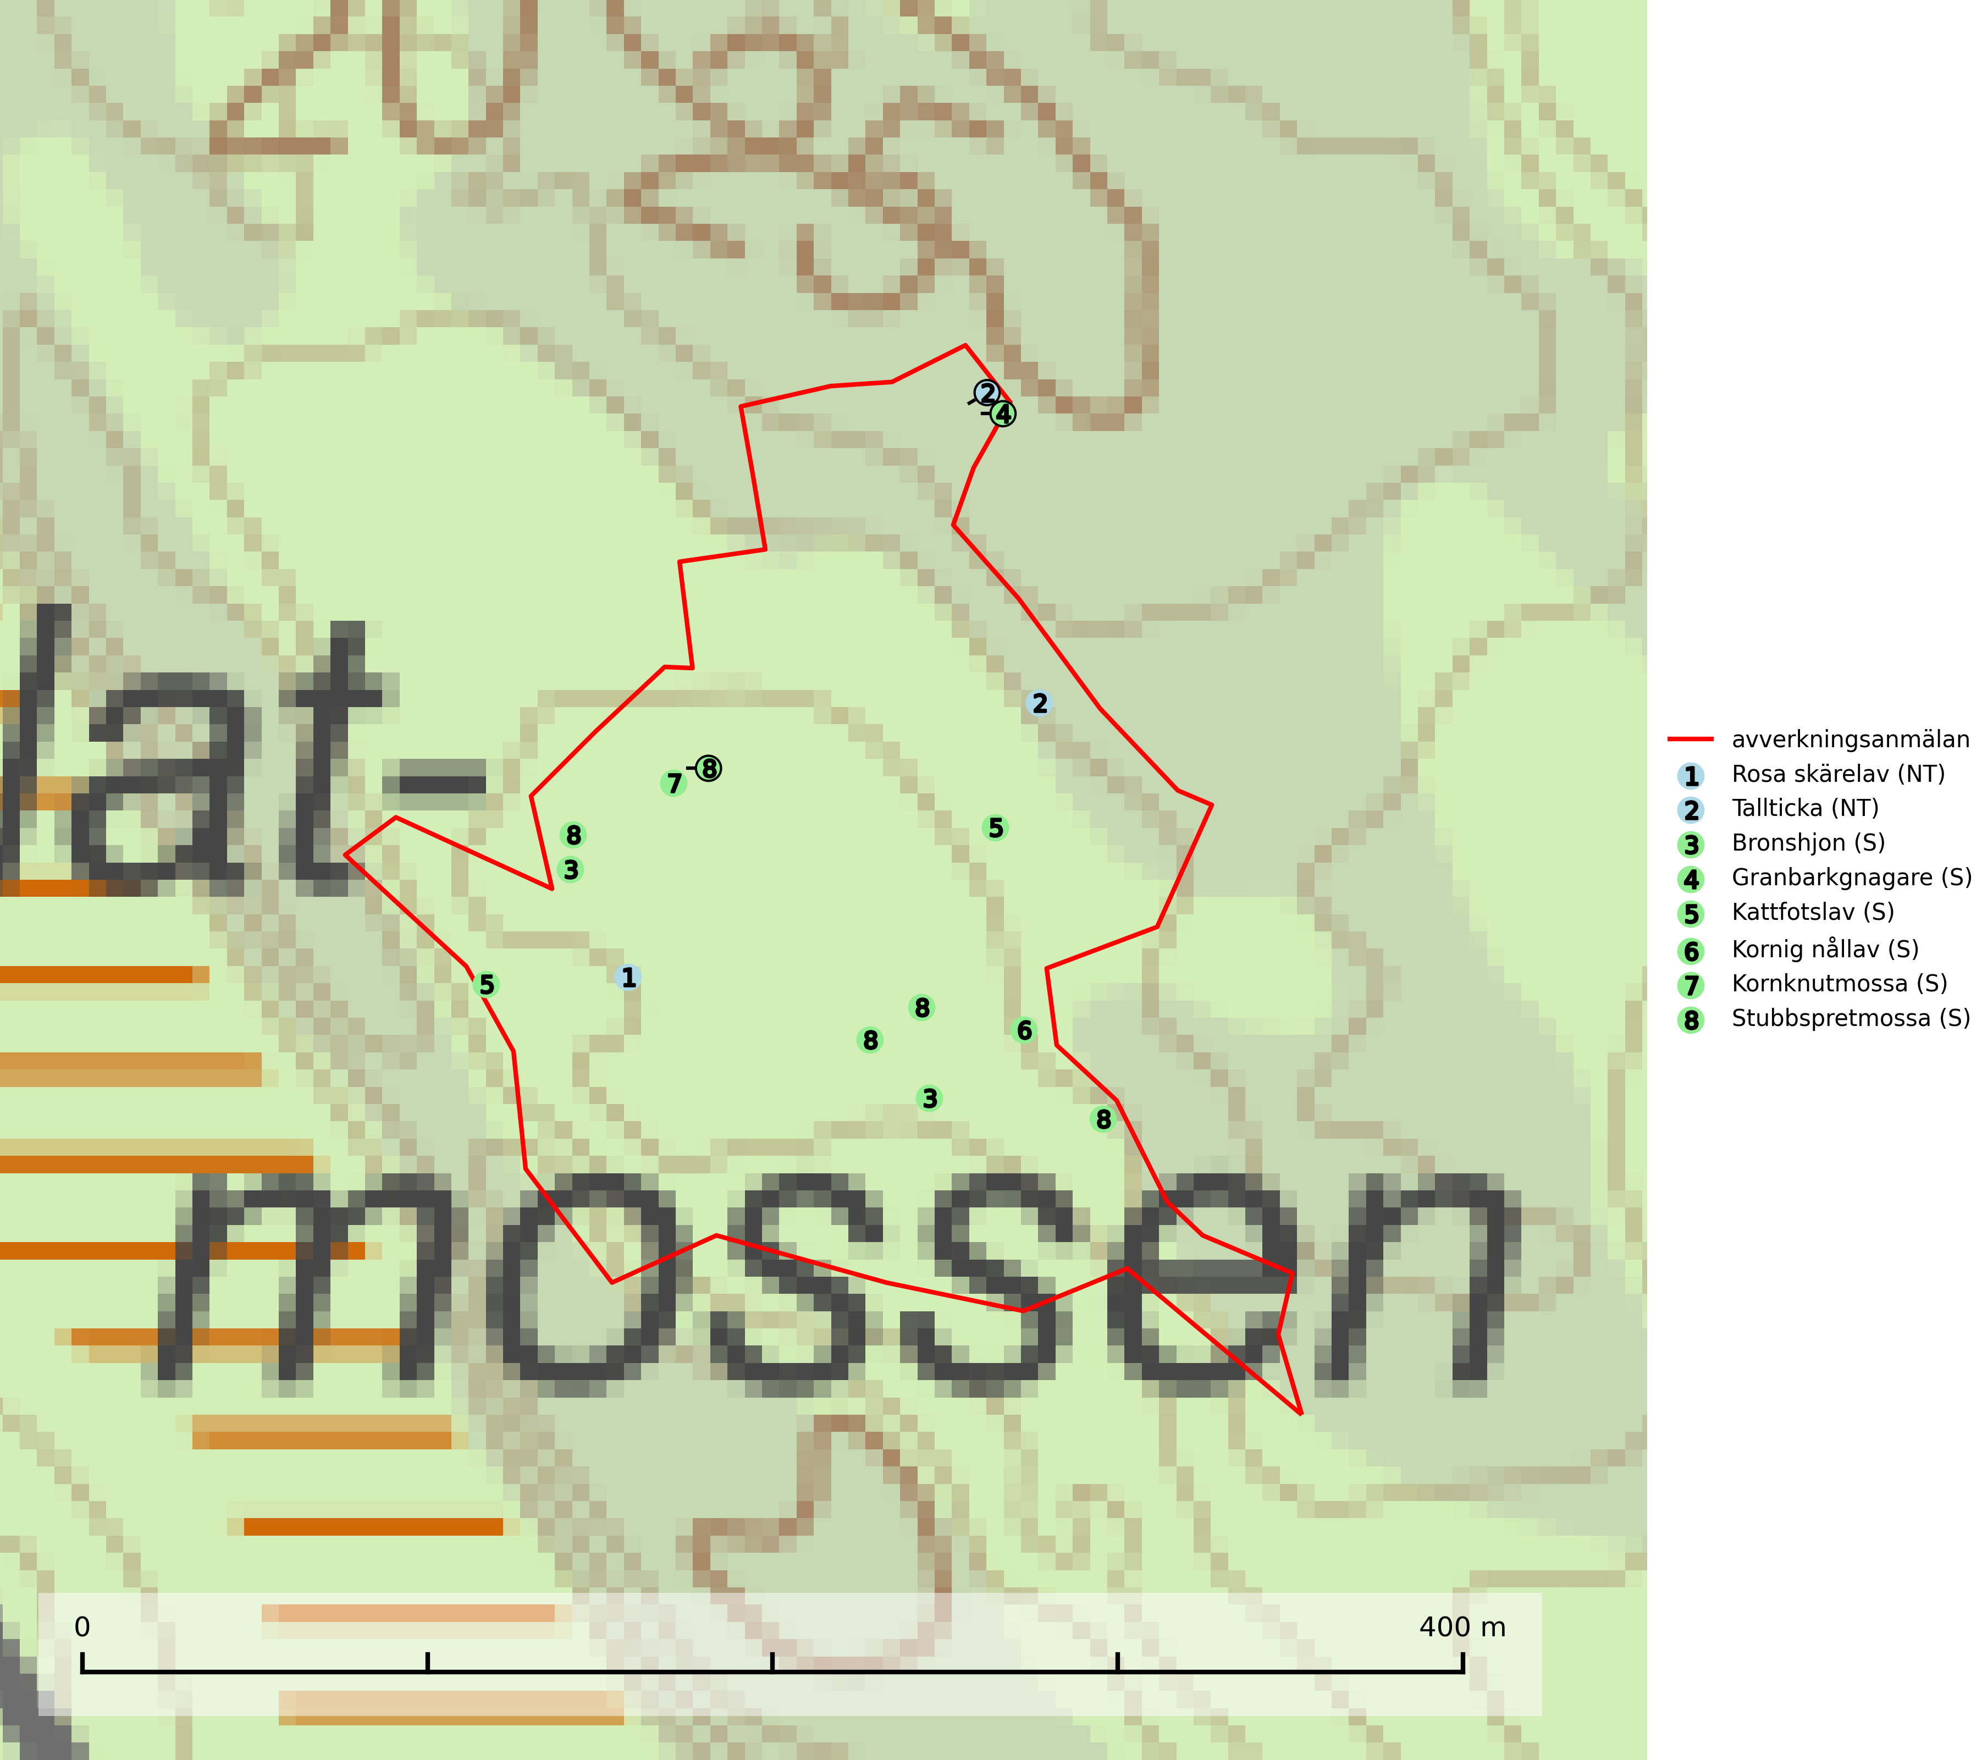

Figur 1. Fyndplatser för naturvårdsarter i det avverkningsanmälda området (röd linje). Markörer utan svart kant är placerade på fyndplatsen. Markörer med svart kant är placerade vid sidan av fyndplatsen och har ett svart streck som visar fyndplatsens exakta position. Kartans mittpunktskoordinat är N 6461020, E 603518 i SWEREF 99 TM.

**Kattfotslav** är en mycket god signalart i hela sitt svenska utbredningsområde och skogsbestånd med kattfotslav är alltid värdefulla ur naturvårdssynpunkt. Arten indikerar dels ett mikroklimat med konstant hög luftfuktighet, dels kontinuitet av äldre träd och god trädslutenhet. Trots att den är vanligare i sydvästra Sverige växer den enbart i skogsbestånd med höga naturvärden. Den är känslig för skogliga ingrepp som kan förändra lokal- och mikroklimat (Nitare & Skogsstyrelsen, 2019).

**Kornig nållav** förekommer i skuggiga miljöer med hög luftfuktighet och påträffas främst i gamla skogar eller på gamla träd. Den signalerar höga naturvärden och på lokalerna finns ofta flera ovanliga och rödlistade arter (SLU Artdatabanken, 2024; Nitare & Skogsstyrelsen, 2019).

**Kornknutmossa** växer främst på grova lågor i sumpskog och myrkanter och indikerar miljöer med rik och jämn tillgång på fuktigt liggande ved. En typisk växtplats i södra Sverige är naturskogsartad gransumpskog. Samtliga skogsskötselåtgärder på eller i omedelbar närhet av lokalerna utgör ett hot. Fragmenteringen av skogslandskapet liksom minskad mängd död ved är ett långsiktigt hot mot denna art (SLU Artdatabanken, 2024; Nitare & Skogsstyrelsen, 2019).

**Rosa skärelav (NT)** är en sällsynt skorplav som är spridd från Skåne till Lule Lappmark. I södra Sverige förekommer den i trädbärande marker med lång trädkontinuitet, framför allt på ek och i norra Sverige förekommer den i kontinuitetsskog med hög luftfuktighet, främst på sälg. Särskilt rika lokaler med rosa skärelav måste skyddas. Alla skogar med arten bör undantas från slutavverkning (SLU Artdatabanken, 2024; Nitare & Skogsstyrelsen, 2019).

**Stubbspretmossa** växer på ved i rika löv- och barrskogar med relativt hög luftfuktighet och indikerar fuktiga skogsmiljöer med gott om murken ved och ofta höga naturvärden (SLU Artdatabanken, 2024).

**Tallticka (NT)** uppträder först på tallar som är 100–150 år gamla men är vanligast på träd som är runt 150–200 år eller äldre. I skogslandskapet är den främst knuten till tallnaturskogar och restbiotoper med biologiskt gamla träd och signalerar vanligtvis skyddsvärda tallbestånd med höga naturvärden (SLU Artdatabanken, 2023; Nitare & Skogsstyrelsen, 2019).